Date : 25.04.2025
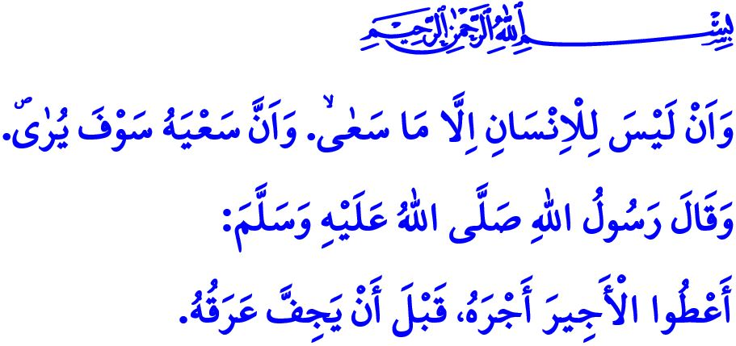
LA SUEUR DU FRONT EST SACREE
Chers musulmans !
Un jour, alors que notre bien-aimé Prophète (s.a.s) s’entretenait avec ses compagnons, un homme robuste et imposant passa devant eux. Impressionnés par sa force, certains compagnons dirent : « Ô Messager d’Allah ! Si seulement cet homme mettait sa force au service de la voie d’Allah ! » Le Prophète (s.a.s) leur répondit : « S’il travaille pour subvenir aux besoins de sa famille et de ses enfants, il est sur la voie d’Allah. S’il œuvre pour répondre aux besoins de ses parents, il est sur la voie d’Allah. Et s’il travaille pour préserver sa dignité et son honneur, il est encore sur la voie d’Allah. »
Chers croyants !
Notre noble religion considère comme un acte d’adoration le fait qu’une personne gagne honnêtement sa subsistance et celle de sa famille, en respectant les ordres et les interdictions d’Allah, sans dépendre de personne. L’islam valorise le travail manuel, le fruit de l’effort, la sueur du front. Il interdit la paresse, l’oisiveté, la mendicité, ainsi que le gaspillage du temps et de la vie. Allah le Très-Haut dit dans le Coran : « L’homme ne récoltera que les fruits des efforts qu’il aura lui-même déployés et qui seront appréciés à leur juste valeur. » Ce verset nous enseigne que l’épanouissement ici-bas comme dans l’au-delà passe par le travail et l’effort.
Chers croyants !
L’islam attache autant d’importance à la licéité du gain qu’à la légitimité des moyens employés pour l’obtenir. C’est pourquoi le travail, l’ouverture d’un commerce, la recherche de revenus doivent se faire dans le respect des règles et de l’éthique. Il n’est pas permis de produire, vendre ou consommer ce qu’Allah a interdit. Ainsi, un musulman ne peut ni fabriquer, ni vendre, ni acheter, ni consommer, ni encourager la consommation d’alcool, qui détruit l’esprit, provoque des accidents, pousse au crime. Il ne peut participer au jeu d’argent et au pari, qui ruinent les familles et blessent profondément la société. Il ne peut avoir recours à l’usure (riba), ennemie de la bénédiction et de l’effort, ni pratiquer la spéculation, la thésaurisation, ou l’enrichissement illicite.
Honorables croyants !

En islam, le travailleur a aussi des responsabilités. Il doit considérer l’entreprise où il travaille et les biens qui s’y trouvent comme un dépôt confié. Il ne doit ni les gaspiller, ni les utiliser à des fins personnelles. Il ne doit pas divulguer les informations confidentielles de son lieu de travail. Il doit respecter les horaires, accomplir sa tâche avec sérieux, respecter ses collègues et préserver leurs droits comme les siens. Il doit éviter toute parole ou tout comportement qui pourrait nuire à autrui.
Chers frères et sœurs !
De même, l’employeur a des devoirs en islam.
Le Prophète (s.a.s) nous enjoint : « Donnez au salarié son salaire avant que sa sueur ne sèche. » L’employeur doit donc payer le travailleur de manière juste et ponctuelle. Il ne peut pas exploiter la main-d’œuvre à bas coût, lui imposer des conditions pénibles, ou la priver de ses droits sociaux. L’employeur est également responsable de permettre à l’employé d’exercer ses droits et de répondre à ses besoins fondamentaux en tant qu’être humain. C’est pourquoi, ce verset d’Allah le Très-Haut reste clair et sans équivoque : « La prière est, pour les croyants, une prescription à des temps déterminés. » Donc il ne peut empêcher l’employé d’accomplir les cinq prières quotidiennes et la prière du vendredi en leur temps, ni de jeûner pendant le mois de Ramadan, ni de porter le voile, qui est un ordre divin et l’ornement du croyant. De même, il ne peut restreindre le droit de l’employé à bénéficier de ses temps de repos, de ses congés hebdomadaires ou annuels. L’employeur est tenu, comme le recommande ce verset : فَلَا تَتَّبِعُوا الْهَوٰٓى اَنْ تَعْدِلُواۚ« Ne suivez pas vos passions au point de vous écarter de la justice. », de protéger les droits de ses employés. Il ne peut leur faire subir de pression morale, ni atteinte à leur dignité, ni insulte à leur honneur. Il ne peut les licencier injustement, ni précariser leur famille. L’employeur est également responsable de la sécurité et de la santé sur le lieu de travail. Aucun employé ne peut être exposé à un danger pour sa vie, ni à une atteinte à sa santé mentale, physique ou morale. Notre Prophète (s.a.s) a dit à ce sujet :« Celui qui nuit aux gens, Allah lui nuira. Celui qui leur cause des difficultés, Allah lui en causera. »
Chers croyants !
Auprès d’Allah, il n’y a aucune supériorité entre l’employé et l’employeur. La vraie supériorité est dans la piété : c’est-à-dire la conscience d’Allah, l’obéissance à Ses ordres, et l’éloignement de Ses interdits. Cherchons donc la satisfaction de notre Seigneur dans l’équité, la justice, l’honnêteté, et dans notre capacité à gagner les cœurs.
N’oublions jamais que la paix et le bonheur ne résident pas dans l’accumulation, mais dans le partage et la gratitude. Je conclus mon prêche par ce hadith du Prophète (s.a.s) : « Aucun être humain ne mourra avant d’avoir obtenu la part de subsistance qu’Allah lui a destinée. Craignez donc Allah comme il se doit, et cherchez votre subsistance par des moyens licites. Prenez ce qui est permis, et évitez ce qui est interdit. »

Tabarânî, al-Mu’jam al-awsat, VII, 56.
An-Najm, 53/39,40.
Ibn Maja, Ruhûn, 4.
An-Nisâ, 4/103.
An-Nisâ, 4/135.
Abu Dâoûd, Kadâ’, 31.
Ibn Maja, Tijara, 2. Présidence des affaires Religieuses

